**FinTec**

**מוגש ע''י:**

ולדיסלב טריטנר 321257412

דמיטרי סימון 321375388

**מדריך לשימוש באפליקציה:**



-תחילה נפתח את האפליקציה בטלפון שלנו ונראה מסך כזה.

בעצם פה אנחנו רואים שקיימת לנו האפשרות לחפש מניות במנוע החיפוש למעלה ולצרף אותם לרשימת המניות (שכרגע ריקה)

-כעת נחפש כמה מניות במנוע החיפוש ונוסיף אותם לרשימה

-כאשר נסגור את האפליקציה ונפעילה מחדש כל המניות שהיו מוצגות למשתמש לפני הסגירה תשמרנה ותופיע בפתיחה מחדש של האפליקציה

אם נלחץ על אחת המניות יופיע לנו גרף עם השינוי היומי והחודשי של אותה המנייה:

UML

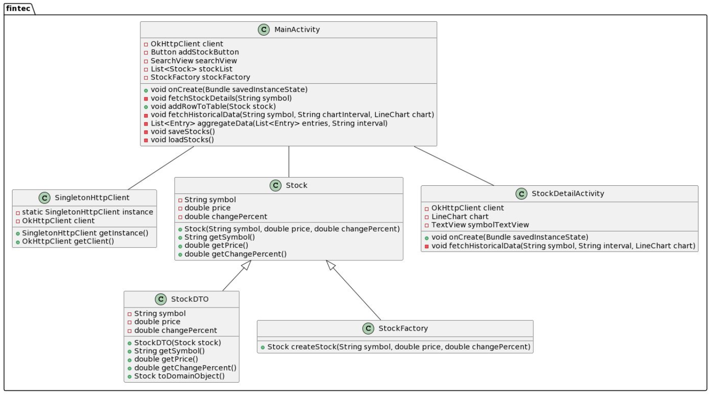

Factory

DTO

Singleton